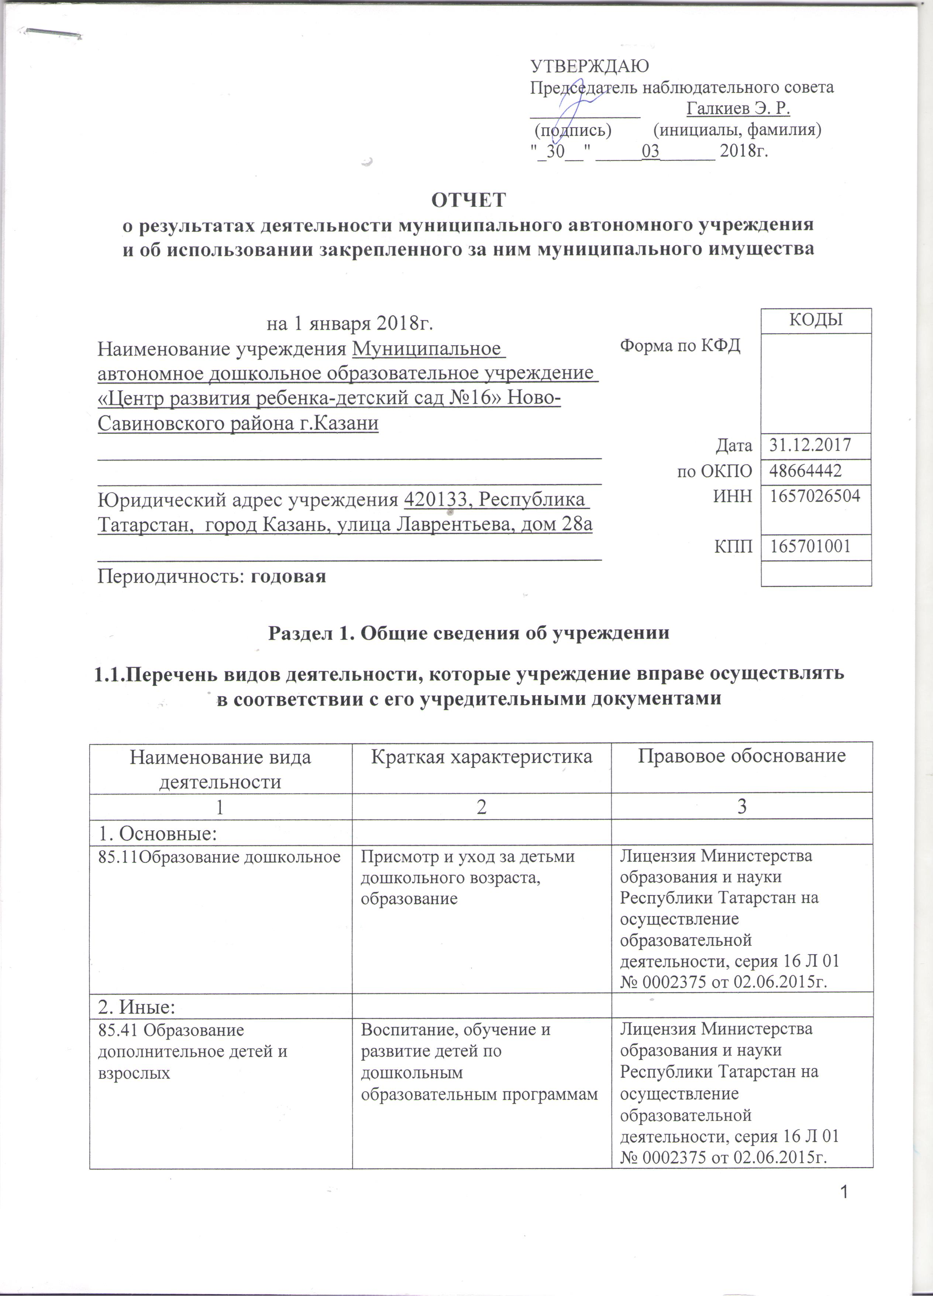

Приложение к лицензии на право ведения образовательной деятельности
02.06.2015 № 6630

Медицинская деятельность | Осуществление доврачебной медицинской помощи по: лечебной физкультуре и спортивной медицине, медицинскому массажу, сестринскому делу в педиатрии. | Лицензия Министерства Здравоохранения Республики Татарстан на осуществление медицинской деятельности № ЛО-16-01 005910 от 29 марта 2017

1.2. Перечень услуг (работ), оказываемых потребителям за плату в случаях, предусмотренных нормативными правовыми (правовыми) актами

Наименование услуги (работы) | Потребитель (физическое или юридическое лицо) | Нормативный правовой (правовой) акт
1 | 2 | 3
«Маленький гений» | Физическое лицо | Лицензия Министерства образования и науки Республики Татарстан на осуществление образовательной деятельности, серия 16 Л 01  № 0002375 от 02.06.2015г.  Прейскурант цен на оказание платных услуг МАДОУ «Центр развития ребенка-детский сад № 16» с 01.10.2013г., утвержден начальником УО ИКМО г.Казани Хадиуллиным И.Г., согласован с комитетом экономического развития Аппарата ИКМО г. Казани в лице председателя комитета С.В.Ватанина, 07.10.2013 Прейскурант цен на оказание платных услуг МАДОУ «Центр развития ребенка-детский сад № 16» с 01.10.2015г., утвержден начальником УО ИКМО г.Казани Хадиуллиным И.Г., согласован с комитетом экономического развития Аппарата ИКМО г. Казани в лице председателя комитета С.В.Ватанина, 17.09.2015  Прейскурант цен на оказание платных услуг МАДОУ «Центр развития ребенка-детский сад № 16» с 01.10.2016г., утвержден начальником УО ИКМО г.Казани Хадиуллиным И.Г., согласован с комитетом экономического развития Аппарата ИКМО г. Казани в лице председателя комитета И.С.Шакиров, 05.09.2016г.  Прейскурант цен на оказание платных услуг МАДОУ «Центр развития ребенка-детский сад № 16» с 01.02.2017г., утвержден начальником УО ИКМО г.Казани Хадиуллиным И.Г., согласован с комитетом экономического развития Аппарата ИКМО г. Казани в лице председателя комитета А.Д.Валиахметов, 22.12.2016г.
Обучение чтению | Физическое лицо
«Топ-хлоп малыши» | Физическое лицо
Фитнес для малышей | Физическое лицо
Экопластика | Физическое лицо
«Речецветик» Английский язык | Физическое лицо
«Игралочка» | Физическое лицо
Спортивная гимнастика «Здоровячок» | Физическое лицо
«Дошкольная академия» | Физическое лицо
Изостудия «Волшебная кисточка» | Физическое лицо
Школа раннего развития «Малыш» | Физическое лицо
Занятия с логопедом | Физическое лицо
Группа продленного дня | Физическое лицо
Вокальная студия | Физическое лицо
Оздоровительный массаж (1 зона) | Физическое лицо
Консультация логопеда | Физическое лицо

1.3. Перечень разрешительных документов, на основании которых учреждение осуществляет деятельность

Наименование документа | Номер и дата выдачи | Срок действия
1 | 2 | 3
Постановление Руководителя исполнительного комитета муниципального образования города Казани «О создании муниципальных автономных дошкольных учреждений г.Казани в 2009 году» | № 6659 от 10.08.2009г.
Устав МАДОУ «ЦРР-детский сад №16» Ново-Савиновского района г.Казани | Утвержден в новой редакции  приказом Комитета земельных и имущественных отношений ИКМО г.Казани от 03 июня 2015 № 1113/КЗИО-ПК, в лице председателя Комитета  Р.Г. Галяутдинова
Свидетельство о внесении записи в ЕГРЮЛ за основным государственным регистрационным номером | Регистрационный номер №1021603144310 от 17.08.2012 года  серия 16 № 006608784
Лицензия Министерства образования и науки Республики Татарстана на осуществление образовательной деятельности | серия 16Л 01 №0002375 , 02.06.2015 | бессрочно
Договор оперативного управления | №1\145 от 21.10.2009г. | 5 лет, пролонгирован на тот же срок
Свидетельство о государственной регистрации права на земельный участок | Серия 16-АК № 400757 от 01 марта 2012г. | Постоянное (бессрочное) пользование
Свидетельство о государственной регистрации права на здание детского сада | Серия 16-АК № 672012 от 02 марта 2012г. | оперативное управление
Свидетельство о государственной регистрации права на здание хозяйственного блока | Серия 16-АК № 400077 от 02 марта 2012г. | собственность
Лицензия на осуществление медицинской деятельности | № ЛО-16-01 005910 от 29 марта 2017 | бессрочно

1.4. Сведения о сотрудниках учреждения

N п/п | Наименование показателя | Численность сотрудников |  | Уровень профессионального образования (квалификации) сотрудников* |  | Причины изменения количества штатных единиц
N п/п | Наименование показателя | на начало отчетного периода | на конец отчетного периода | на начало отчетного периода | на конец отчетного периода | Причины изменения количества штатных единиц
1 | 2 | 3 | 4 | 5 | 6 | 7
1. | Штатная численность | 81,78 | 81,59 | X | X | Постановление Руководителя Исполнительного комитета г.Казани от 30.11.2016г. № 4889 «О проведении оптимизационных мероприятий по учреждениям образования г. Казани в 2016-2017 годах».  Приказ Управления образования Исполнительного комитета г.Казани от 30.11.2016 №947 «О проведении оптимизационных мероприятий по учреждениям образования г. Казани в 2016-2017 годах».
2. | Фактическая численность | 63 | 64 | 1-29  2-5  3-25  4-2  5-2  6-0 | 1-32  2-3  3-26  4-2  5-0  6-1

* Уровень профессионального образования (квалификации) сотрудников: высшее – 1, неполное высшее – 2, среднее профессиональное – 3, начальное профессиональное – 4, среднее (полное) общее – 5, основное общее – 6, не имеют основного общего – 7, ученая степень (кандидат наук – 8, доктор наук – 9).

1.5. Средняя заработная плата сотрудников учреждения

Наименование показателя | Размер средней заработной платы, руб
1 | 2
За 2015 год | 21153,94
За 2016 год | 22476,99
За отчетный 2017 год | 23228,12

1.6. Состав наблюдательного совета

Должность фамилия, имя отчество | Решение о назначении | Срок полномочий
1 | 2 | 3
Заместитель начальника Управления образования Исполнительного комитета муниципального образования г.Казани- Афонская Валентина Александровна | Приказ Управления образования ИКМО г.Казани №740 от 02.10.2014г. | 3 года
Заместитель начальника по национальным вопросам отдела образования Управления образования Исполнительного комитета муниципального образования города Казани по Авиастроительному и Ново-Савиновскому районам- Зайнуллин Наиль Шайхуллович |  | 3 года
Менеджер по корпоративным клиентам «Элта»- Галкиев Эмиль Рафисович |  | 3 года
Директор ЗАО КДЦ Авиастроительного района- Латыпов Равиль Маскутович |  | 3 года
Бухгалтер ООО «Сиена»- Великородная Анна Вячеславовна- |  | 3 года
ИП Гафиатуллина- Гафиатуллина Рушания Рушановна |  | 3 года
Воспитатель МАДОУ «ЦРР-детский сад №16»- Ибрагимова Ризаля Ринатовна

Раздел 2. Результат деятельности учреждения

2.1. Сведения об исполнении муниципального задания на оказание муниципальных услуг (выполнение работ)- выполнено в полном объеме.(100%)

2.2. Сведения об осуществлении деятельности, связанной с выполнением работ или оказанием услуг, в соответствии с обязательствами перед страховщиком по обязательному социальному страхованию- деятельность

не осуществлялась

2.3. Сведения о балансовой (остаточной) стоимости нефинансовых активов, дебиторской и кредиторской задолженности

Наименование показателя | Значение показателя |  |  |  | Примечание
Наименование показателя | на начало отчетного периода | на конец отчетного периода | динамика изменения  (гр. 3 – гр. 2) | % изменения | Примечание
1 | 2 | 3 | 4 | 5 | 6
Балансовая (остаточная) стоимость нефинансовых активов учреждения, руб. | 34052367.22 | 34002655,69 | -49711,53 | -0,15 | Уменьшение  балансовой стоимости ОС произошло за счет списания.
Общая сумма выставленных требований в возмещение ущерба по недостачам и хищениям материальных ценностей, денежных средств, а также от порчи материальных ценностей, руб.
Справочно:
Суммы недостач, взысканные с виновных лиц, руб.
Суммы недостач, списанные за счет учреждения, руб.
Сумма дебиторской задолженности, руб. | 184243,61 | 82255,31 | -101988,29 | -55 | Коммунальные услуги, питание, мебель
в том числе: нереальная к взысканию дебиторская задолженность, руб.
Сумма кредиторской задолженности, руб. | 302060,66 | 493155,3 | 191094,64 | 63 | Коммунальные услуги, род.плата
в том числе:
просроченная кредиторская задолженность, руб.
Итоговая сумма актива баланса, руб. | 1765323,89 | 1415353,76 | -349970,13 | -19

2.4. Изменение цен (тарифов) на платные услуги (работы), оказываемые потребителям в течение отчетного периода

Наименование услуги  (работы) | Квартал
Наименование услуги  (работы) | I | II |  | III |  | IV
Наименование услуги  (работы) | цена (тариф) | цена (тариф) | % изменения  (гр. 3:гр. 2 х 100) | цена (тариф) | % изменения  (гр. 5:гр. 3 х 100) | цена (тариф) | % изменения  (гр. 7:гр. 5 х 100)
1 | 2 | 3 | 4 | 5 | 6 | 7 | 8
«Маленький гений» | 627 | 627 | 100% | 627 | 100% | 627 | 100%
Обучение чтению | 475 | 475 | 100% | 475 | 100% | 475 | 100%
«Топ-хлоп малыши» | 600 | 600 | 100% | 600 | 100% | 600 | 100%
Фитнес для малышей | 475 | 475 | 100% | 475 | 100% | 475 | 100%
Экопластика | 569 | 569 | 100% | 569 | 100% | 569 | 100%
«Речецветик» Английский язык» | 594 | 594 | 100% | 594 | 100% | 594 | 100%
«Дошкольная академия» | 607 | 607 | 100% | 607 | 100% | 607 | 100%
«Игралочка» | 695 | 695 | 100% | 695 | 100% | 695 | 100%
Спортивная гимнастика «Здоровячок» | 495 | 495 | 100% | 495 | 100% | 495 | 100%
Школа раннего развития «Малыш» | 2376 | 2376 | 100% | 2376 | 100% | 2376 | 100%
Группа продленного дня | 300 | 300 | 100% | 300 | 100% | 300 | 100%
Изостудия «Волшебная кисточка» | 475 | 475 | 100% | 475 | 100% | 475 | 100%
Вокальная студия | 495 | 495 | 100% | 495 | 100% | 495 | 100%
Занятия с логопедом | 400 | 400 | 100% | 400 | 100% | 400 | 100%
Консультация логопеда | 350 | 350 | 100% | 350 | 100% | 350 | 100%
Оздоровительный массаж (1 зона) | 140 | 140 | 100% | 140 | 100% | 140 | 100%

2.5. Сведения о потребителях и доходах, полученных от оказания платных услуг (выполнения работ)

Вид услуги (работы) | Общее количество потребителей, воспользовавшихся услугами (работами) учреждения (в том числе платными для потребителей) |  |  |  |  |  | Средняя стоимость услуг (работ) для потребителей, руб |  |  |  | Суммы доходов, полученных от оказания платных и частично платных услуг  (выполнения работ), руб
Вид услуги (работы) | бесплатно |  | частично платно |  | полностью платно |  | частично платных |  | полностью платных
Вид услуги (работы) | 2016г. | 2017г. | 2016г. | 2017г. | 2016г. | 2017г. | 2016г. | 2017г. | 2016г. | 2017г. | 2016г. | 2017г.
1 | 2 | 3 | 4 | 5 | 6 | 7 | 8 | 9 | 10 | 11 | 12 | 13
Родительская плата за присмотр и уход за детьми в ДОУ | 55 | 51 | 226 | 226 | - | - | 2947 | 3037 | - | - | 7992550,82 | 8237038,83
Дополнитель-  ные платные услуги | - | - | - | - | 310 | 322 | - | - | 670 | 605 | 848610,54 | 1185810,53

2.6. Сведения о жалобах потребителей

Наименование потребителя | Суть жалобы | Принятые меры
1 | 2 | 3
1. | 1.
1. | - | -

2.7. Сведения о показателях плана финансово-хозяйственной деятельности

Единица измерения: руб

Наименование показателя | По плану | Фактически  (кассовое исполнение) | Процент исполнения,  % | Примечание
1 | 2 | 3 | 4 | 5
Остаток средств на начало года | X | 875221,73 | X
Поступления, всего | 32190 693,94 | 30665037,65 | 96
в том числе:  субсидии гос.задания  из них род.плата  иные цели  доп.обр.услуги | 30466566,75  9156370,14  96080,05  1628047,14 | 29383147,07  8237038,83  96080,05  1185810,53
Выплаты, всего | 32190693,94 | 30930469,17 | 96
в том числе:  субсидии гос.задания  из них род.плата  иные цели  доп.обр.услуги | 30466566,75  9156370,14  96080,05  1628047,14 | 29642838,45  8566774,00  96080,05  1191550,67
Остаток средств на конец года | X | 609790,21 | X
Справочно:
Объем публичных обязательств, всего
в том числе:

2.8. Объем финансового обеспечения

Объем финансового обеспечения, задания учредителя |  |  | Объем финансового обеспечения в рамках программ, утвержденных в установленном порядке |  |  | Объем финансирования обеспечения деятельности, связанной с выполнением работ и оказанием услуг в соответствии с обязательствами перед страховщиком по обязательному социальному страхованию
2015г. | 2016 г. | 2017 г. | 2015 г. | 2016 г. | 2017 г. | 2015 г. | 2016 г. | 2017 г.
1 | 2 | 3 | 4 | 5 | 6 | 7 | 8 | 9
24737995,95 | 28318318,46 | 29811375,27 | 42970,95 | 20744,87 | 96080,05 | - | - | -

2.9. Сведения о прибыли учреждения

Сумма прибыли до налогообложения |  |  | Сумма налога на прибыль |  |  | Сумма прибыли после налогообложения
20__ г. | 20__ г. | 20__ г. | 20__ г. | 20__ г. | 20__ г. | 20__ г. | 20__ г. | 20__ г.
1 | 2 | 3 | 4 | 5 | 6 | 7 | 8 | 9
нет | нет | нет | нет | нет | нет | нет | нет | нет

Раздел 3. Сведения об использовании имущества, закрепленного за учреждением

Наименование показателя | На начало отчетного периода | На конец отчетного периода
1 | 2 | 3
Общая балансовая (остаточная) стоимость недвижимого имущества, находящегося у учреждения на праве оперативного управления, руб | 29869968,92 | 29869968,92
Общая балансовая (остаточная) стоимость недвижимого имущества, находящегося у учреждения на праве оперативного управления, и

